**🎓 Система за засичане на разстояние с визуална и звукова сигнализация, базирана на Arduino**

1. 📝 Описание на проекта

Целта на проекта е създаване на Arduino-базирана система за засичане на приближаващ обект, използвайки ултразвуков сензор. Разстоянието до обекта се визуализира на LCD дисплей, придружено със светлинна (LED) и звукова (buzzer) сигнализация.

В зависимост от разстоянието, системата сигнализира:

Зелено: всичко е наред (обектът е далеч).

Жълто: обектът се приближава.

Червено + звънец: обектът е много близо.

2. 🧠 Блокова схема

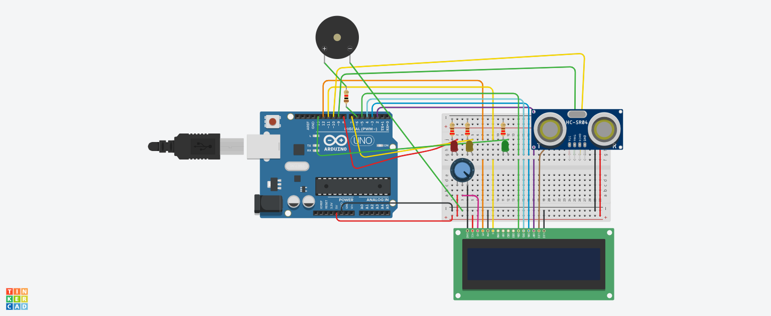

3. 🔌 Електрическа схема (описание)

Ултразвуков сензор HC-SR04:

Trig → D9

Echo → D10

LCD 16x2 (без I2C):

RS → D12

E → D11

D4 → D5

D5 → D4

D6 → D3

D7 → D2

LED диоди:

Червен → D8 (с резистор 220Ω към GND)

Жълт → D7 (220Ω)

Зелен → D13 (220Ω)

Звънец: D6

4. 📦 Списък на съставните части

№ Компонент Брой

1 Arduino UNO 1

2 HC-SR04 ултразвуков сензор 1

3 LCD 16x2 дисплей 1

4 Червен LED диод 1

5 Жълт LED диод 1

6 Зелен LED диод 1

7 Звънец (Buzzer) 1

8 Резистори 220Ω 3

9 Breadboard 1

10 Свързващи кабели ∼ 20

5. 💻 Сорс код и описание на функционалността

#include <LiquidCrystal.h>

LiquidCrystal lcd_1(12, 11, 5, 4, 3, 2);

const int trigPin = 9;

const int echoPin = 10;

const int buzzerPin = 6;

const int redLed = 8;

const int yellowLed = 7;

const int greenLed = 13;

long duration;

int distance;

unsigned long previousMillis = 0;

const long interval = 500;

bool redLedState = LOW;

void setup() {

Serial.begin(9600);

pinMode(trigPin, OUTPUT);

pinMode(echoPin, INPUT);

pinMode(buzzerPin, OUTPUT);

pinMode(redLed, OUTPUT);

pinMode(yellowLed, OUTPUT);

pinMode(greenLed, OUTPUT);

lcd_1.begin(16, 2);

lcd_1.print("System Ready");

delay(1000);

lcd_1.clear();

}

void loop() {

digitalWrite(trigPin, LOW);

delayMicroseconds(2);

digitalWrite(trigPin, HIGH);

delayMicroseconds(10);

digitalWrite(trigPin, LOW);

duration = pulseIn(echoPin, HIGH);

distance = duration * 0.034 / 2;

Serial.print("Distance: ");

Serial.println(distance);

lcd_1.setCursor(0, 0);

lcd_1.print("Dist: cm");

lcd_1.setCursor(6, 0);

if (distance < 100) lcd_1.print(" ");

if (distance < 10) lcd_1.print(" ");

lcd_1.setCursor(6, 0);

lcd_1.print(distance);

unsigned long currentMillis = millis();

lcd_1.setCursor(0, 1);

if (distance < 10) {

lcd_1.print("Very Close! ");

tone(buzzerPin, 1000);

digitalWrite(yellowLed, LOW);

digitalWrite(greenLed, LOW);

if (currentMillis - previousMillis >= interval) {

previousMillis = currentMillis;

redLedState = !redLedState;

digitalWrite(redLed, redLedState);

}

}

else {

digitalWrite(redLed, LOW);

if (distance >= 10 && distance < 20) {

lcd_1.print("Getting Closer ");

tone(buzzerPin, 500);

digitalWrite(yellowLed, HIGH);

digitalWrite(redLed, LOW);

digitalWrite(greenLed, LOW);

}

else {

lcd_1.print("All Clear ");

noTone(buzzerPin);

digitalWrite(greenLed, HIGH);

digitalWrite(redLed, LOW);

digitalWrite(yellowLed, LOW);

}

}

delay(100);

}

Функционалност:

LCD дисплей: показва разстояние и състояние.

LED индикация: сигнализира за близост.

Buzzer: подава звуков сигнал при опасна близост.

Blink на червен LED: реализирано с millis() за да не блокира останалия код.

6. Demo















7. ✅ Заключение

Създадената система е ефективен начин за визуално и звуково сигнализиране при приближаване на обект. Тя използва основни електронни компоненти и демонстрира практическото приложение на сензори с микроконтролери като Arduino.